 **DEVOIR DE BIOLOGIE N°4 2H**

**DP1 NM ET NS**

**THEME 2 : Biologie moléculaire**

**A – EPREUVES 1 et 2**

**1 – Classez par ordre décroissant de taille moléculaire, ces types de glucides. (2pts)**

a) – disaccharides, b)- polysaccharides, c) - monosaccharides, d) - Tétrasaccharides.

**2 – Laquelle de ces liaisons relie 2 monosaccharides pour former 1 disaccharide ? (1pt)**

a) – Hydrogène b) – ester c) – peptidique d) - glucidique

**3 – Parmi les éléments suivants, lesquels sont impliqués dans la formation des lipides ? (1pt)**

I = Hydrolyse II = Condensation III = Acides gras IV = Acides aminés

a) – I et IV b) – II et III c) – I et IV d) – I, III et IV

**4 – - Quel type de liaison est annoté d’un X ? (1pt)**

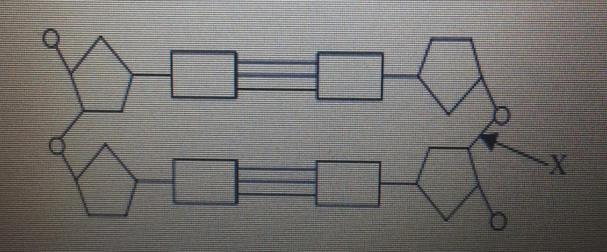

a) - Liaison covalente c) - Liaison hydrogène c) - Liaison peptidique d) - Liaison semi-conservative

**5 - Quel type d’acide gras est montré dans ce diagramme ? (1pt)**

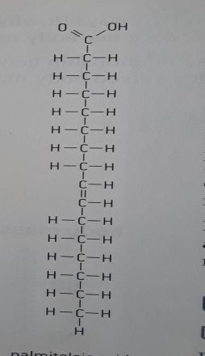

a) - cis saturé b) - Trans saturé c) – cis insaturé d) – Trans insaturé

**6 - En 1828, Friedrich Wöhler a produit de l’urée (composé organique) artificiellement en procédant à un réarrangement interne des atomes de cyanate d’ammonium (composé inorganique). Quel principe important cette expérience a-t-elle démontré ? (1pt)**

a) - Les composés organiques peuvent être synthétisés sans avoir besoin d’une force vitale.

b) - Les composés organiques ne peuvent être formés uniquement qu’à partir de composés Inorganiques préexistants.

c) - Les composés inorganiques sont essentiels pour les organismes vivants.

d) - Les composés organiques sont des substances plus simples que les composés inorganiques.

**7 - Le diagramme montre la structure moléculaire de l’hémoglobine humaine, selon Wikipédia**

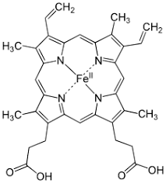

**Quelle caractéristique de l’hémoglobine permet de la considérer comme une protéine ayant une structure quaternaire ? (2pts)**

a) - Elle contient de nombreuses doubles liaisons.

b) - Elle se compose de sous-unités polypeptidiques et de groupes hème.

c) - Elle permet la liaison aux atomes d’oxygène.

d) - Elle contient des résidus d’histidine (His).

**8 - Dans les expériences réalisées par Meselson et Stahl, du E. coli a été cultivé pendant de nombreuses générations dans du 15N puis pendant une génération dans du 14N, quels résultats ayant trait à l’ADN de la dernière génération ont montré que la réplication était semi-conservative? (1pt)**

a) - Les deux brins contenant seulement du 15N b) - Les deux brins contenant seulement du N14 c) - Un brin contenant seulement du 15N et un brin contenant seulement du 14N d) - Les deux brins contenant un mélange de 15N et de 14N en quantités égales.

**B - Epreuve 2 et 3**

**9 - Quelle ligne du tableau, identifie correctement chaque partie marquée de ce dipeptide ? (1pt)**

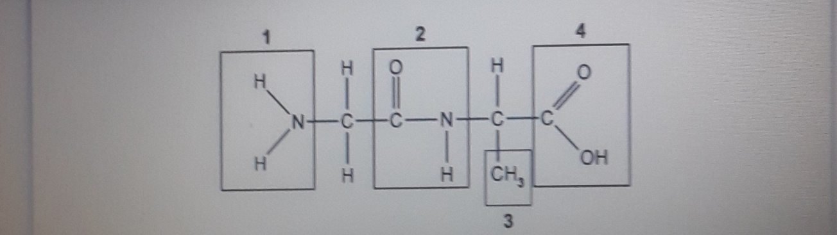

|  |  |  |  |  |
| --- | --- | --- | --- | --- |
|  | **1** | **2** | **3** | **4** |
| a | Groupe carboxyle | Liaison peptidique | Groupe R | Groupe aminé |
| b | Groupe aminé | Liaison peptidique | Groupe R | Groupe carboxyle |
| c | Groupe R | Groupe aminé | Liaison peptidique | Groupe carboxyle |
| d | Groupe aminé | Groupe carboxyle | Liaison peptidique | Groupe R |

**10 – L’image ci-dessous, montre la structure du collagène à plusieurs niveaux de détail**

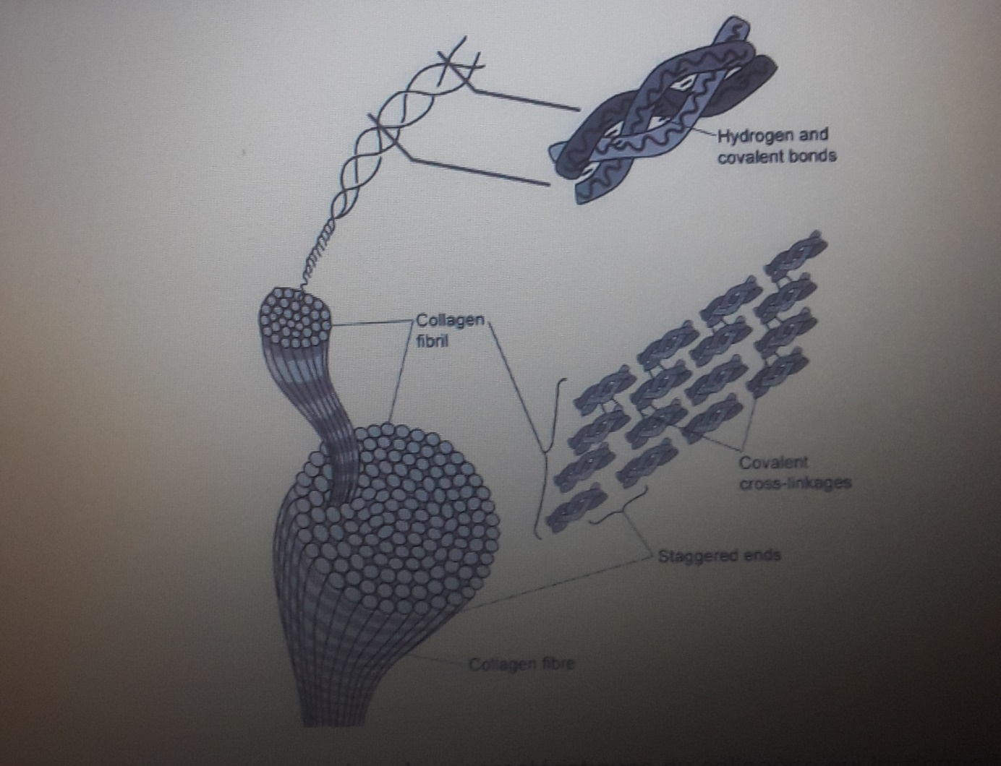

**Utilisez l’image pour suggérer 2 caractéristiques du collagène qui lui permettent d’être une protéine structurelle forte (2pts).**

**11 – Questions basées sur les données**

**Soit le tableau suivant montrant la correspondance entre l’indice de masse corporelle (IMC) et l’état d’un humain.**

|  |  |
| --- | --- |
| **IMC** | **ETATS DE L’INDIVIDU** |
| **Moins de 18,5** | **Sous poids** |
| **18,5 – 24,9** | **Poids normal** |
| **25,0 – 29,9** | **Sur poids** |
| **30 et plus** | **Obèse** |

**Une femme mesure 150 cm et a un IMC de 40,**

**a) - Calculez la quantité minimale de masse corporelle qu’elle doit perdre pour atteindre une masse corporelle normale. (3pts) b) – Suggérez 2 façons dont la dame pourrait réduire sa masse corporelle. (2pts)**

**12 – Structure de l’ADN.**

**Soit le tableau suivant montrant les proportions relatives des bases azotées des acides nucléiques de différents êtres vivants.**

|  |  |  |  |  |
| --- | --- | --- | --- | --- |
| **Espèces/bases** | **Adénine** | **Guanine** | **Thymine** | **Cytosine** |
| **Homme** | **30,9** | **19,9** | **29,4** | **19,8** |
| **Saumon** | **29,7** | **20,8** | **29,1** | **20,4** |
| **Levure de bière** | **31,3** | **18,7** | **32,9** | **17,1** |
| **Virus** | **0,25** | **0,24** | **0,18** | **0,33** |

**a) – A quelles conclusions vous mène l’analyse de ce tableau ? (2pts). b) – Complétez le tableau suivant, quels commentaires vous faites des rapports calculés A/T et G/C ainsi que d’une part et d’autre part A + T / G + C ? (3pts)**

|  |  |  |  |  |
| --- | --- | --- | --- | --- |
| **Espèces/bases** | **A/T** | **G/C** | **A + G**  **T + C** | **A + T**  **G + C** |
| **Homme** |  |  |  |  |
| **Saumon** |  |  |  |  |
| **Levure de bière** |  |  |  |  |
| **Virus** |  |  |  |  |

**c) – Quelles hypothèses pouvez-vous logiquement formuler en ce qui concerne l’architecture des acides nucléiques chez ces êtres vivants ? (2pts).**

**13 – De la séquence des bases à la séquence des acides aminés.**

**a) - Rappelez les 2 étapes de ce processus puis le lieu de leur réalisation. (1pt) b) - Soit une portion de la séquence de bases d’un brin non codant suivant : sens de lecture de la gauche vers la droite TAC – AAA – CTG – TTT – TTC – AGG – CTC – TTC. A l’aide du code génétique, trouvez la séquence d’acides aminés correspondante. (4pts).**

